

**Instituto Tecnológico de Costa Rica**

**Escuela de Computación**

**IC-5701 Compiladores e Intérpretes**

**Prof. Ing. Erika Marín Schumann**

**Primer Proyecto del Compilador *PCL***

**Integrantes:**

**Daniel Alberto Troyo Garro 2014073396**

**Bernal González Magaña 2013003475**

**Eros Hernández Romero 2014081083**

**Scanner de tokens del lenguaje *PCL***

**Lunes 3 de Octubre**

**II Semestre**

**2016**

**Índice**

**Scanner PCL** 3

**Manual de Uso:** 3

**Análisis de resultados** 5

**Casos de Prueba:** 7

# **Scanner PCL**

## **Manual de Uso:**

1. **Ejecutable**

Dentro de la carpeta del proyecto, se realiza ‘doble click’ sobre el archivo ‘Scanner.jar’. Cabe mencionar que se debe tener previamente instalado una versión actual del JDK. Al realizar esta acción, se abrirá la siguiente ventana:

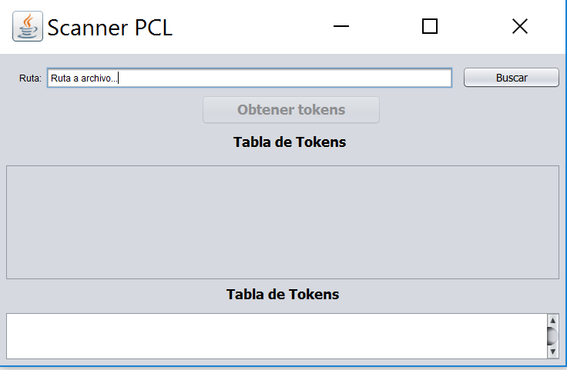

1. **Selección de archivo .pcl**

Al contar con un archivo ‘.pcl’ que contenga una estructura de código que se desea analizar, se procede a dar ‘click’ sobre el botón de ‘Buscar’ y se abrirá la siguiente ventana, en donde se busca y selecciona el archivo ‘.pcl’ a analizar.

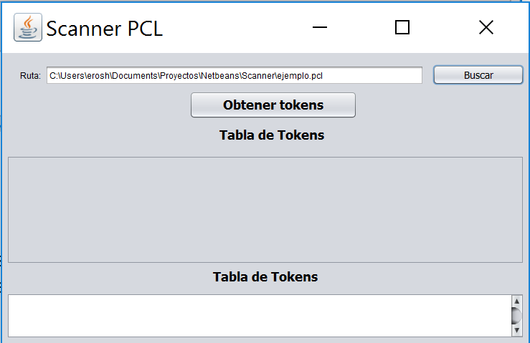

1. **Obtención de Tokens**

Para generar la Tabla de Tokens que contendrá el listado de los tokens encontrados, bastará con presionar el botón ‘Obtener Tokens’ para generarla. Se obtendrá un resultado como el de la siguiente ventana:

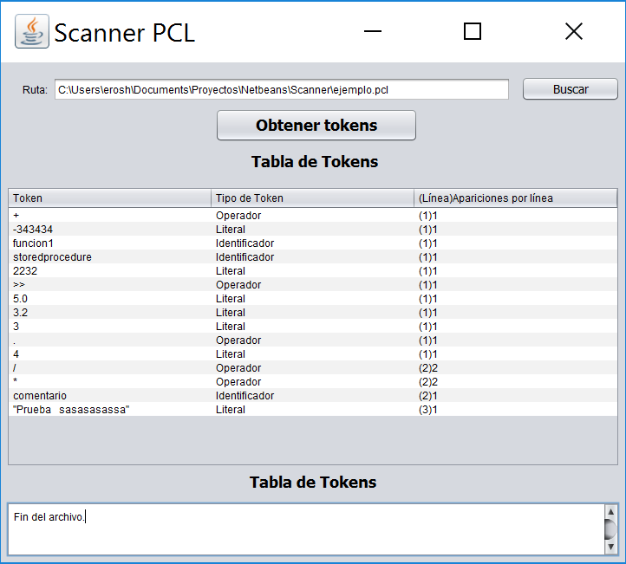

1. **Compilación del programa**

Para la compilación del programa desde el código fuente se requiere abrir el proyecto de *NetBeans* contenido dentro de la carpeta del código fuente y, una vez abierto, se puede realizar la compilación de dos maneras dependiendo de si se quiera obtener un nuevo archivo *.jar* o no. Si no se quiere obtener un archivo *.jar* y simplemente se quiere ver el código compilándose y ejecutándose desde el código fuente, basta con hacer *click derecho* sobre el archivo *Interfaz.java* en la barra lateral de *Proyectos* de *NetBeans* y presionar *Run File*.

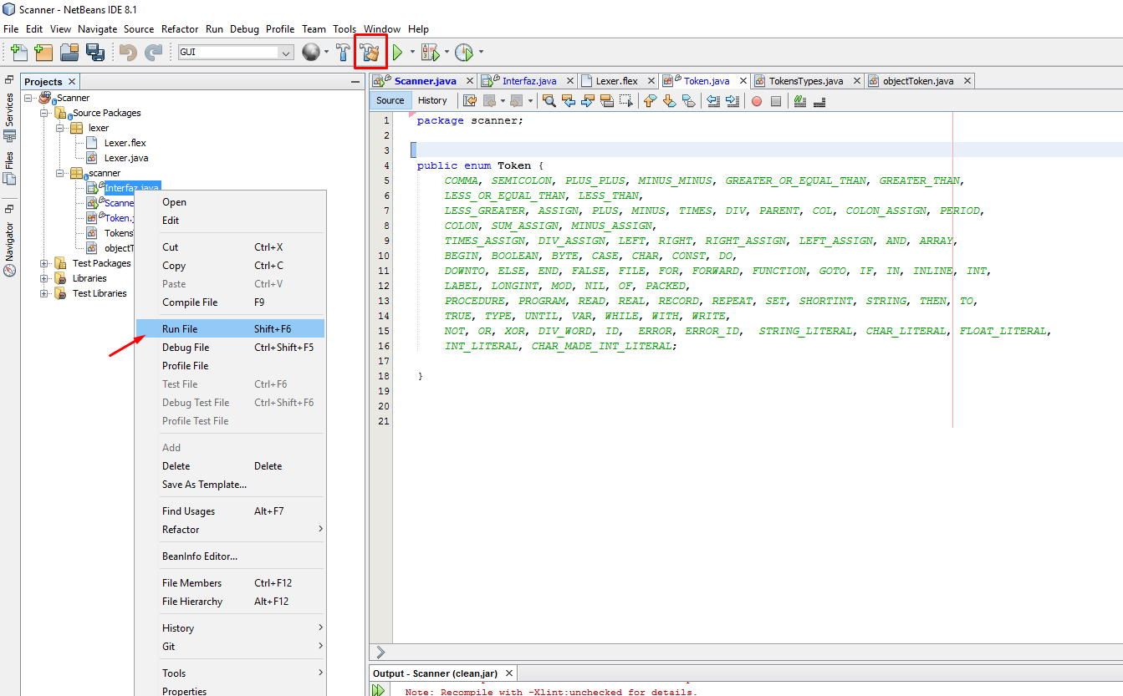

Si se quiere generar un nuevo archivo *.jar* del proyecto, ya sea por alguna modificación al código o por algún otro motivo, se presiona el botón *Build and Clean* marcado en rojo en la imagen. Esto generará un nuevo archivo *jar* en la carpeta dist del proyecto. Este archivo será llamado por defecto *Scanner.jar.*

## **Análisis de resultados**

Se ha desarrollado un programa escrito en Java, correspondiente a un Scanner que recibe un código fuente escrito en lenguaje ficticio PCL utilizando la librería JFlex. El programa realiza un análisis léxico del código fuente ingresado. Se cumple en su totalidad con las 2 funcionalidades requeridas:

* **Tabla de Tokens encontrados:** Al analizar el código, el programa lleva un control de todos los Tokens o palabras aceptadas. Al finalizar los presenta en un tabla, cumpliendo el requisito de mostrar cada uno de estos tokens, el tipo de token que son, la línea de código en la que se encuentran y la cantidad de ocurrencias por línea de dicho token.
* **Listado de errores léxicos encontrados:** Se despliega una lista que contiene todos los errores léxicos que fueron encontrados en el código fuente. El programa se recupera de los errores, es decir que no despliega errores en cascada y continua con el análisis a pesar de encontrar errores.

## **Casos de Prueba:**

**Nombre de caso de prueba:**

**Prueba de CommentTest.pcl**

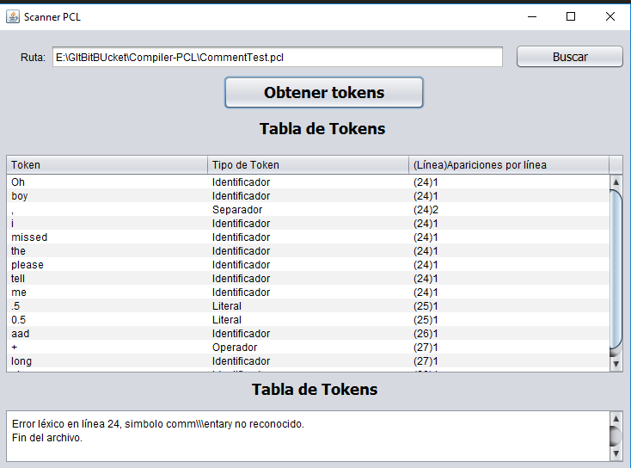

**Tabla de Tokens:**

|  |  |  |
| --- | --- | --- |
| **Token** | **Tipo de Token** | **(Línea)Apariciones por línea** |
| Oh | Identificador | (24)1 |
| boy | Identificador | (24)1 |
| , | Separador | (24)2 |
| i | Identificador | (24)1 |
| missed | Identificador | (24)1 |
| the | Identificador | (24)1 |
| please | Identificador | (24)1 |
| tell | Identificador | (24)1 |
| me | Identificador | (24)1 |
| .5 | Literal | (25)1 |
| 0.5 | Literal | (25)1 |
| aad | Identificador | (26)1 |
| + | Operador | (27)1 |
| long | Identificador | (27)1 |
| oh | Identificador | (28)1 |

**Error:**

Error léxico en línea 24, simbolo comm\\\entary no reconocido.

**Aspectos Relevantes:**

1. Comentarios de línea
2. Comentarios de bloque en ambos formatos (**) {}
3. Palabras reservadas en comentarios
4. Identificadores, operadores literales en comentario
5. Identificadores con símbolos entre ellos
6. Identificadores no válidos

**Nombre de caso de prueba:**

**Prueba de GENERAL_TEST.pcl**

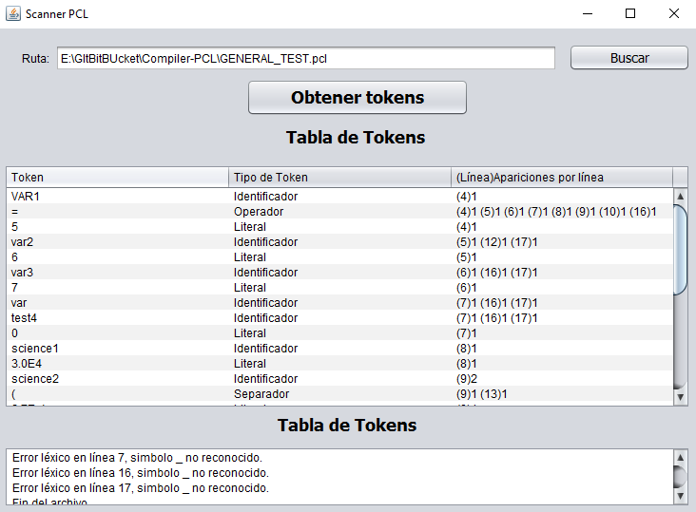

**Tabla de Tokens:**

|  |  |  |
| --- | --- | --- |
| **Token** | **Tipo de Token** | **(Línea)Apariciones por línea** |
| VAR1 | Identificador | (4)1 |
| = | Operador | (4)1 (5)1 (6)1 (7)1 (8)1 (9)1 (10)1 (16)1 |
| 5 | Literal | (4)1 |
| var2 | Identificador | (5)1 (12)1 (17)1 |
| 6 | Literal | (5)1 |
| var3 | Identificador | (6)1 (16)1 (17)1 |
| 7 | Literal | (6)1 |
| var | Identificador | (7)1 (16)1 (17)1 |
| test4 | Identificador | (7)1 (16)1 (17)1 |
| 0 | Literal | (7)1 |
| science1 | Identificador | (8)1 |
| 3.0E4 | Literal | (8)1 |
| science2 | Identificador | (9)2 |
| ( | Separador | (9)1 (13)1 |
| 2.7E-4 | Literal | (9)1 |
| ) | Separador | (9)1 (13)1 |
| - | Operador | (9)1 (16)1 |
| whatif | Identificador | (10)1 |
| "That kills the Scanner" | Literal | (10)1 |
| IF | Palabra reservada | (12)1 (17)1 |
| var1 | Identificador | (12)1 (16)1 (17)1 |
| <= | Operador | (12)1 |
| THEN | Palabra reservada | (12)1 (17)1 |
| WRITE | Palabra reservada | (13)1 |
| "This is going great" | Literal | (13)1 |
| ELSE | Palabra reservada | (15)1 |
| < | Operador | (17)1 |
| AND | Operador | (17)1 |
| > | Operador | (17)1 |

**Errores**:

Error léxico en línea 7, simbolo _ no reconocido.

Error léxico en línea 16, simbolo _ no reconocido.

Error léxico en línea 17, simbolo _ no reconocido.

**Aspectos Relevantes:**

1. Asignación de literales a identificadores
2. Literales de distintos tipos: notación científica, integer, flotantes.
3. Identificadores caseless
4. Combinación entre identificadores y palabras reservadas
5. Asignación de strings
6. Identificadores comenzados en número
7. Identificadores de más de 127 caracteres
8. Operadores entre identificadores
9. Combinación de palabras reservadas

**Nombre de caso de prueba:**

**Prueba de ReservedTokens.pcl**

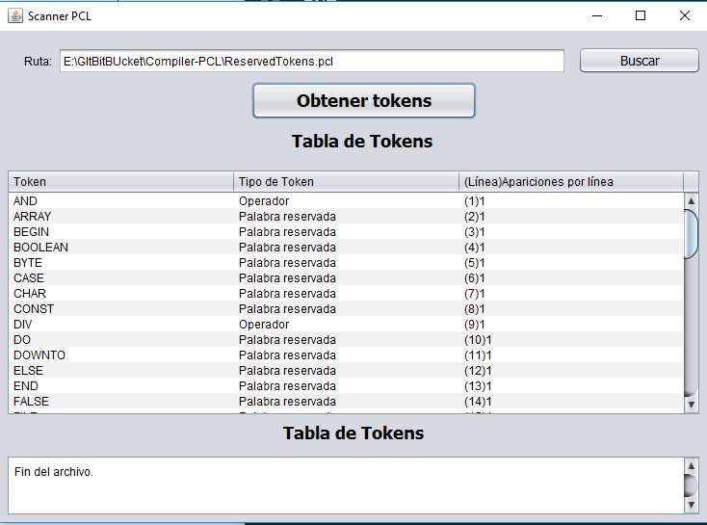

**Tabla de Tokens:**

|  |  |  |
| --- | --- | --- |
| **Token** | **Tipo de Token** | **(Línea)Apariciones por línea** |
| AND | Operador | (1)1 |
| ARRAY | Palabra reservada | (2)1 |
| BEGIN | Palabra reservada | (3)1 |
| BOOLEAN | Palabra reservada | (4)1 |
| BYTE | Palabra reservada | (5)1 |
| CASE | Palabra reservada | (6)1 |
| CHAR | Palabra reservada | (7)1 |
| CONST | Palabra reservada | (8)1 |
| DIV | Operador | (9)1 |
| DO | Palabra reservada | (10)1 |
| DOWNTO | Palabra reservada | (11)1 |
| ELSE | Palabra reservada | (12)1 |
| END | Palabra reservada | (13)1 |
| FALSE | Palabra reservada | (14)1 |
| FILE | Palabra reservada | (15)1 |
| FOR | Palabra reservada | (16)1 |
| FORWARD | Palabra reservada | (17)1 |
| FUNCTION | Palabra reservada | (18)1 |
| GOTO | Palabra reservada | (19)1 |
| IF | Palabra reservada | (20)1 |
| IN | Palabra reservada | (21)1 |
| INLINE | Palabra reservada | (22)1 |
| INT | Palabra reservada | (23)1 |
| LABEL | Palabra reservada | (24)1 |
| LONGINT | Palabra reservada | (25)1 |
| MOD | Operador | (26)1 |
| NIL | Palabra reservada | (27)1 |
| NOT | Operador | (28)1 |
| OF | Palabra reservada | (29)1 |
| OR | Operador | (30)1 |
| PACKED | Palabra reservada | (31)1 |
| p | Identificador | (32)1 |
| .5 | Literal | (32)1 |
| #23 | Literal | (32)1 |
| rocedure | Identificador | (33)1 |
| PROGRAM | Palabra reservada | (34)1 |
| READ | Palabra reservada | (35)1 |
| REAL | Palabra reservada | (36)1 |
| RECORD | Palabra reservada | (37)1 |
| REPEAT | Palabra reservada | (38)1 |
| SET | Palabra reservada | (39)1 |
| SHORTINT | Palabra reservada | (40)1 |
| STRING | Palabra reservada | (41)1 |
| THEN | Palabra reservada | (42)1 |
| TO | Palabra reservada | (43)1 |
| TRUE | Palabra reservada | (44)1 |
| TYPE | Palabra reservada | (45)1 |
| UNTIL | Palabra reservada | (46)1 |
| VAR | Palabra reservada | (47)1 |
| WHILE | Palabra reservada | (48)1 |
| WITH | Palabra reservada | (49)1 |
| WRITE | Palabra reservada | (50)1 |
| XOR | Operador | (51)1 |

**Errores**:

Error léxico en línea 52, Identificador: WRITEXORRECORDREPEATSETSHORTINTSTRINGTHENTOTRUETYPEUNTILWRITEXORRECORDREPEATSETSHORTINTSTRINGTHENTOTRUETYPEUNTILWRITEXORRECORDREPEATSETSHORTINTSTRINGTHENTOTRUETYPEUNTIL contiene más de 127 caractéres.

**Aspectos Relevantes:**

1. Identificador de más de 127 caracteres.
2. Combinación de palabras reservadas y saltos de líneas.
3. Presencia de literales de flotantes.